附件**《2021-2022中国建筑学会论文集》论文模板及相关要求**

**中文题目：加粗小二号黑体字**

**中文副标题：加粗小四号宋体字**

作者：五号宋体字

工作单位：小五号宋体字

**摘要：**中文字数不超过200字，英文不超过250实词。五号楷体字，单倍行距。

**关键词：**不超过5个词，五号楷体字，单倍行距，以逗号“；”分隔。

**Abstract**

The abstract should not exceed 400 words using Times New Roman of 11-point font size. xxxxxxxxxxxxxxxxxxxxxxxxxxxxxxxxxxxxxxxxxxxxxxxxxxxxxxxxxxxxxxxxxxxxxxxxxxx

**Keywords:** up to 5 words using Times New Roman of 11-point font size; eg. Classical style; xxxxxx

**论文要求：**

1. 正文不超过6000字。

②A4的页面，页面上下边距各为3厘米，左右边距各为2.5厘米。正文文本五号宋体字，多倍行距，设置值1.25。对于国外的专有名词和具有特殊意义的短语，在必要时，可以在对应的中文后列出外文原文，并把外文原文包含在圆括号之内。

③论文分级标题尽量不超过3级，采用阿拉伯数字，如：

**1 论文一级标题 （顶格，宋体小四号字，加粗）**

* 1. **论文二级标题 （顶格，采用宋体五号字，加粗）** 
     1. 论文三级标题 （顶格，宋体五号字，不加粗）
     2. 论文三级标题 （顶格，宋体五号字，不加粗）
  2. **论文二级标题 （顶格，宋体五号字，加粗）**

1. **论文一级标题 （顶格，宋体小四号字，加粗）**

**注释要求：**所有引文需标明出处，注释及引文均采用单页脚注[1][1]，每页单独进行编号。

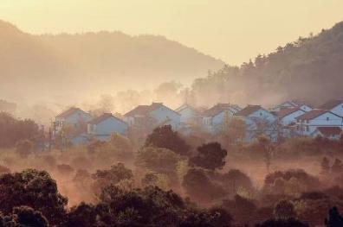 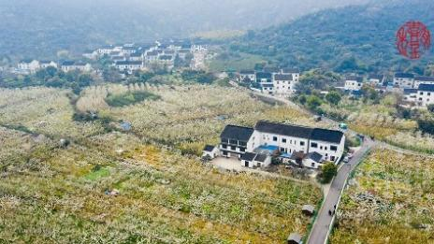

图1 图片名称宋体小五号字 图2 图片名称宋体小五号字

（来源：xxx） （来源：xxx）

**图表要求：**

①图注、表注采用宋体小五号字，单倍行距，左对齐。每图分别进行标注（如：图1 图2）。图（表）名后须**注明图表来源，若论文中使用地图，请从国家测绘地图信息局网站上下载标准地图或注明合法来源。**

②图片质量像素300dpi以上。均单独建立文件夹存储并提交。文件夹中图片的图号、图名应与文中图片、图号、图名一致。

**参考文献 （顶格，采用宋体小四号字加粗）**

**(1)期刊文章（文献类型标识：J)**

[序号]主要责任者.题名[J].刊名，年，卷（期）：起止页码.例如：

[1]余贻鑫.安全域的方法学及实用性结果[J].天津大学学报，2003，36(5):525-528.

**(2)专著（文献类型标识：M）**

[序号]主要责任者.题名[J].出版地：出版者，出版年.例如：

[2]雷永泉，万  群，石永康，等.新能源材料[M].天津：天津大学出版社，2000.

**(3)论文集（文献类型标识：C)**

[序号]析出文献主要责任者.析出文献提名[C]//论文集主要责任者（任选）.论文集题名.出版地：出版者，出版年：析出文献起止页码.例如：

[3]Yakhot V, Orszag S A. Renormalization group modeling of turbulence simulations[C]//*Proceedings of the International Conference on Near-Wall Turbulent Flows*. Arizona,1993:1031-1047.

**(4)学位论文（文献类型标识：D）**

[序号]主要责任者.题名[D].出版地：出版者，出版年.例如：

[4]冯亚凯.钯催化一氧化碳和烯烃共聚反应及其共聚物性能的研究[D].天津：天津大学化工学院，2000.

**(5)国际、国家标准（文献类型标识：S)**

[序号]主要责任者.标准编号 标准名称[S].出版地：出版者，出版年.例如：

[5]国家技术监督局.GB 3100-3102-93 量和单位[S].北京：中国标准出版社，1994.

**(6)技术报告（文献类型标识：R)**

[序号]主要责任者.报告题名[R].出版地：出版者，出版年.例如：

[6]Hansen P A. Fires in Types ,Heat Release and Response of Vehicles [R]. Norway: Norwegian Fire Research Laboratory,1995.

**(7)专利（文献类型标识：P)**

[序号]专利所有者.专利题名：专利国别，专利号[P].出版日期.例如：

[7]Kureha, Kagaku, Kabushiki Kaisha. Method of treatment for stoma-peripheral inflammation diseases:US, 5556622[P]. 1996-09-17.

**(8)电子文献（文献类型标识：EB/OL)**

[序号]主要责任者.电子文献题名，电子文献出处（或可获得地址），发表（或更新）日期/引用日期.例如：

[8]OASIS. Universal  description , discovery and integration [EB/OL]. http://www.uddi. org/whitepaper.html.2001-11-14.

**(9)未定义类型的文献（文献类型标识：Z)**

[序号]主要责任者.文献题名[Z].出版地：出版者，出版年.例如：

[9]Anderson G W. A Burning Rate Model for Charring Materials [Z]. NIST-GCR-97-725,National Institute of Standards and Technology, Gaitherburg, 1997.

1. [1] 脚注采用宋体小五号字，单倍行距。